天津市和平区2017届九年级第三次质量调查（三模）化学试题
可能用到的相对原子质量: H 1 C 12 N 14 O 16 Na 23
Mg 24 S 32 Cl 35.5 Ba 137
一、选择题（本大题共10小题，每小题2分，共20分。每小题给出的四个选项中，只有一个最符合题意。）
1.下列变化属于化学变化的是
A.铁水铸锅 B.冰雪融化 C.酒精挥发 D.葡萄酿酒
2.从物质分类的角度看，下列说法错误的是
A.生铁属于单质 B.维生素属于有机物
C.干冰属于氧化物 D.石油属于混合物
3.下列突发事件处理方法正确的是
A.电器着火，立即.用水浇灭 B.煤气泄露,立即开灯查看
C.房间着火，立即开窗通风 D.油锅着火.立即盖上锅盖
4.水果发出诱人的香味，你能闻到香味的原因是
A.分子的体积很小. B.分子在不断运动
C.分子之间有间隔 D.分子的质量很小
5.我们吃的米饭、馒头，主要为人体补充的营养素是
A.糖类 B.蛋白质 C.油脂 D.维生素
6.下列物质的用途与对应的性质不正确的是
 | 物质 | 用途 | 性质
A | 熟石灰 | 改良酸性土壤 | 熟石灰能与酸发生中和反应
B | 氮气 | 焊接金妞时做保护气 | 氮气的化学性质不活泼
C | 小苏打 | 治疗胃酸过多 | 小苏打能与盐酸反应
D | 二氧化碳 | 作气体肥料 | 二氧化碳既不燃烧也不支持燃烧
7.下图是金刚石、石墨、C₆₀、碳纳米管结构示意图，其中说法正确的是
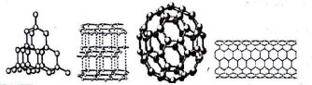
金刚石 石墨 C₆₀ 碳纳米管
A.这四种物质都很软.可作润滑剂
B.这四种物质完全燃烧后的产物都是CO₂
C.这四种物质碳原子的排列方式相同.
D.这四种物质的结构中都是每个碳原子连接3个碳原子
8.三氧化铬（CrO₃）常用于金属镀铬．在工业上，用重铬酸钠（Na₂Cr₂O₇）制造三氧化铬，反应的化学方程式：Na₂Cr₂O₇+X==2CrO₃+Na₂SO₄+H₂O其中X的化学式为
A．H₂S B．H₂SO₃ C．H₂SO₄ D．SO₂
9.下列实验操作或做法不正确的是
A．眼睛里溅进了药液，要立即用水冲洗
B．加热时，试管口不要对着自己或他人
C．洒出的酒精在实验台上燃烧起来，要用湿抹布盖灭
D．氢氧化钠沾到皮肤上，要用大量的水冲洗，再涂上硫酸
10.下列家庭小实验不能成功的是
A.用食醋和纯碱制取二氧化破
B.用食盐水除去水瓶中的水垢
C.用肥皂水鉴别家庭用水是否是硬水
D.用花辨制作指示剂，检验纯喊溶液的酸喊性
二、选择题 (本大题共5小题，每小题2分，共10分，每小题给出的四个选項中，有1-2
个符合题意。）
11.右圈为某有机物（C₉H₁₀O₃)的分子模型，该有机物是一种高效食品防腐剂，下列说法中，不正确的是
A.该有机物能减缓食品变质
B.该有机物由22个原子组成
C.该有机物中氧元索的质量分数最小
D.该有机物分子中碳、氧原子的个数比为3: 1
12.在不同温度下，将一定量的NaCl和KNO₃分别加入100 g水中，实验情况记录于下表中，有关结论正确的是
序号 | 温度 | 溶解情况
实验1 | 20 ℃ | 最多溶解36 g NaCl | 最多溶解31.6 g KNO₃
实验2 | 40 ℃ | 加入36 g NaCl全部溶解 | 加入31.6 g KNO₃全部溶解
实验3 | 80 ℃ | 最多溶解38.4 g NaCl | 最多溶解169 g KNO₃
A．KNO₃的溶解能力一定大于NaCl
B．40 ℃时NaCl的溶解度一定大于KNO₃的溶解度
C．将实验3所得溶液分别降温至20 ℃后，两溶液中溶质的质量：NaCl < KNO₃
D．将实验2所得溶液分别升温至80 ℃后，溶液的浓度：NaCl > KNO₃
13．下列除杂方法（括号内为杂质）中正确的是
A．二氧化碳（一氧化碳）：通入氧气，点燃
B．硝酸铜溶液（硝酸银）：加入足量的铜粉，过滤
C．碳酸钙固体（氯化钙）：加入足量的水溶解，过滤、洗涤、干燥
D．氢氧化钠溶液（碳酸钠）：加入适量的稀盐酸至不再产生气泡
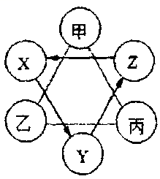
14．如图所示，现有甲、乙、丙、X、Y、Z六种物质，其中连线两端的甲、乙、丙溶液两两之间能发生反应；X、Y、Z之间只通过一步反应就能实现如箭头所指方向的转化。下列符合上述要求的一组物质是
 | 甲 | 乙 | 丙 | X | Y | Z
A | HC1 | NaOH | Na₂CO₃ | Cu | CuO | CuSO₄
B | HC1 | Ba(OH)₂ | Na₂CO₃ | H₂O₂ | H₂O | O₂
C | H₂SO₄ | NaOH | K₂CO₃ | C | CO | CO₂
D | H₂SO₄ | Ba(OH)₂ | K₂CO₃ | CaO | Ca(OH)₂ | CaCO₃
15．下列说法正确的是
A．镁铝合金mg和足量的盐酸反应生成0.1g H₂，则m可能是1
B．要使SO₂、SO₃中含有相同质量的氧元素，则SO₂与SO₃的分子个数比2:3
C．将质量分数为20%的KNO₃溶液90g配制成40%的溶液，需加入45gKNO₃固体
D．氧化钙和碳酸钙的固体混合物质量为120g,将其高温煅烧至碳酸钙完全分解，称得剩余固体的质量为84g。则原固体混合物中钙元素的质量分数为50%
第II卷（非选择题共4大题共70分）
可能用到的相对原子质量H-1 O-16 Zn-65 C-12 Cl-35.5 Fe-56 K-39 S-32
三、填空题（本大题有3小题，共21分）
16．（6分）化学就在我们身边。现有①稀盐酸②石灰石③熟石灰④苏打⑤烧碱⑥硝酸钾，从中选择适当的物质按下列要求填空（填序号）：
(1)可用于制玻璃的是___________；(2)可用于金属表面除锈的是_________；
(3)用作建筑材料的是___________；(4)可用于改良酸性土壤的是_________；
(5)除油污可作炉具清洁剂的是________；(6)属于复合肥料的是__________。
17．（7分）化学与我们的生活息息相关
(1)下列调味品中，可用于蒸馒头、蛋糕发泡的是________(填字母序号，下同）；4种调味品的主要成分中属于有机物的是___________。
A．食醋 B．食用小苏打 C．菜子油 D．食盐
(2)厨房中的铁锅清洗后一般要擦干放置，可以减少___________对铁锈蚀的影响。
(3)蛋糕是一种美味又营养的食品，其制作原料主要有：鸡蛋、面粉、白砂糖、牛奶、橄榄油等，其中富含糖类的是____________。
(4)青少年缺_________元素会患佝偻病和发育不良，人体缺________元素会引起甲状腺肿大，但过量也会引起甲状腺肿大。
(5)某服装标签上写着“涤纶10%、棉90%”，其中属于合成纤维的是_____________。
18．（8分）（一）做完氢氧化钠与稀硫酸中和反应的实验后，兴趣小组的同学对反应后溶液中溶质的成分进行了探究，请和他们一起探究并完成以下各空；
【提出问题】溶液中溶质的成分是什么？
【做出猜想】（1）只有Na₂SO₄；（2）Na₂SO₄和_____________两种物质；（3）Na₂SO₄和NaOH两种物质。
【实验验证】
 | 实验操作 | 实验现象 | 实验结论
甲同学实验 | 取适量中和反应后的溶液滴于试管中，将表面打磨后的铝片放入试管的溶液中 | 铝片逐渐溶解，并有大量气泡冒出 | 猜想（2)成立
乙同学实验 | 取中和反应后的溶液少许于另一试管中，并滴加几滴无色酚酞试液 | 溶液变_______色 | 猜想（3)成立
丙同学对甲、乙两同学结论不同产生质疑。
【查阅资料】①Na₂SO₄溶液显中性；②Al与强碱NaOH溶液反应生成偏铝酸钠(NaAlO₂)和氢气，反应的化学方程式为2Al+2NaOH+2_________=2NaAlO₂+3H₂↑
【交流反思】①丙同学肯定猜想（1）____________(填“成立”或“不成立”）；
②丁同学认为猜想（2）不成立，其理由是__________________________________；
③该组同学经过充分讨论，一致认为猜想（3）成立；
④甲同学的实验是；铝片和____________溶液反应。
（二）某工厂以流量10L/S（升/秒）排出含硫酸9.8%的工业废水，现向该废水中排入含氢氧化钠4%的工业废水，与硫酸反应后再排出，要使处理后的废水呈中性，则含氢氧化钠4%的工业废水的流量应为______________L/s(上述含酸废水和含碱废水的密度均近似为1g/cm³)。
四、简答题（本大题有3小题，共18分）
19．（6分）写出下列反应的化学方程式
(1)氢氧化钠吸收煤燃烧产生的二氧化硫：________________________________；
(2)氢氧化铝治疗冑酸过多：_____________________________________；
(3)硫酸铜溶液与氢氧化钠溶液反应：_______________________________________。
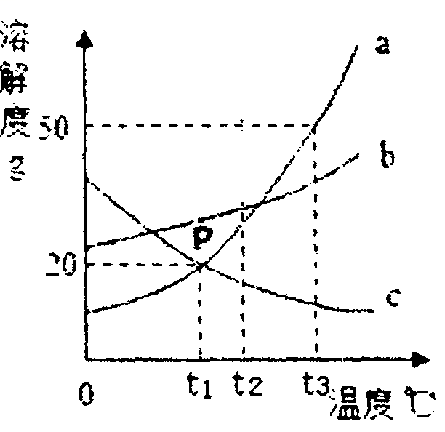
20．（5分）下图是a、b、c三种物质（均不含结晶水）的溶解度曲线，请填空：
⑴点P表示的意义为_______________________________。
⑵将t₃℃时a、b、c三种物质饱和溶液的温度降低到t₁℃时，三种溶液的溶质质量分数由大到小的关系是___________。
⑶a、b、c三种物质中能通过升温将接近饱和的溶液变为饱和的是_________________。
⑷在t₃℃时取a物质50g配制成饱和溶液，若需要将该饱和溶液稀释为溶质质量分数为25%的溶液，需要加水的质量为__________。
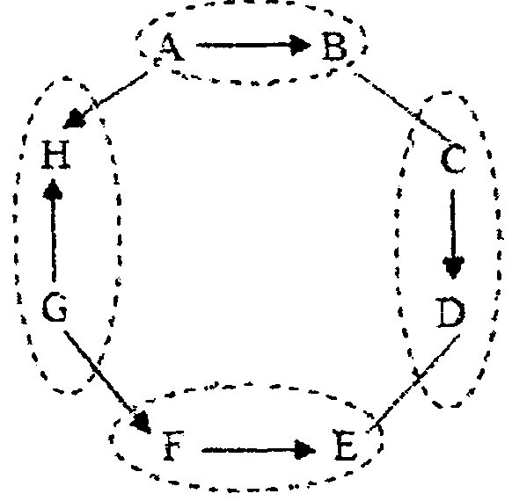
21．（7分）A-H是初中化学常见的物质，它们之间的关系如图所示（“→”表示物质间的转化关系，“一”表示两端的物质能发生化学反应）。虚线圈中的两种物质类别相同。A的浓溶液有吸水性，在实验室常用作干燥剂；C可用来改良酸性土壤；D广泛应用于肥皂、石油、造纸、纺织和印染等工业，在生活中可用来去除油污；E的水溶液为浅绿色，F可与生石灰、水配制成具有杀菌作用的波尔多液；A的稀溶液与G发生复分解反应生成F与H。
(1)写出化学式：B___________，F___________。
(2)写出C转化为D的化学方程式___________________________________________
(3)写出A的稀溶液与G发生反应的化学方程式___________________________________；F转化为E反应的基本类型是_________________。
五、实验题（本大题有3小题，共21分）
22．（7分）请结合下列实验装置，回答有关问题。
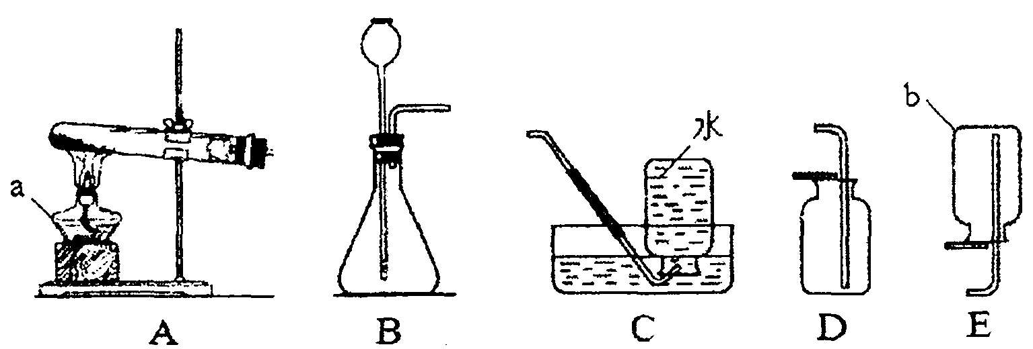
(1)写出仪器a和b的名称：a_____________；b____________。
(2)实验室用加热高锰酸钾制取并收集氧气，应选择的装置为_________(填字母）
(3)实验室用石灰石与稀盐酸反应制取并收集'二氧化碳，应选择装置为__________(填字母），发生反应的化学方程式为在一定条件下，二氧化碳气体会变成固体，固体二氧化碳叫做______________。
23．（7分）己知某粗盐样品中含有Na₂SO₄、MgCl₂、CaCl₂等杂质。实验室提纯流程如下：
粗盐
称量
①
溶解
②
③
④
⑤
⑥
⑦
⑧
精盐
滤液
操作a
过量
BaCl2溶液
过量
NaOH溶液
过量
Na2CO3溶液
BaSO4、Mg(OH)2
CaCO3、BaCO3沉淀
足量盐酸 操作b
（1）第④步操作发生反应的化学方程式是______________________________。
（2）第⑤步操作的目的是__________________________________。
（3）现用质量分数为12%的氯化钠溶液（密度约为1.09g/cm³），配制20g质量分数为6%的氯化钠溶液：①需要质量分数为12%的氯化钠溶液_________mL（计算结果精确到0.1），需要水____________mL(水的密度为1g/cm³)。②该溶液配制过程中用到的仪器除了量筒、烧杯、玻璃棒外，还需要____________。量取所需要的12%的氯化钠溶液时，应选用________(填“10mL”或“20mL”或.“50mL”）规格的量筒。
24．（7分）多角度看物质，有助于加深对物质的认识.Na₂CO₃是一种常见的盐，请回答：（1）Na₂CO₃溶液显碱性，其pH_________7(填“>” “<”或“=”）；
（2）Na₂CO₃可看成是碱和氧化物反应的产物，写出反应的化学方程式______________
（3）Na₂CO₃作为反应物之一，写出一个符合A+B→C+D的化学方程式______________
（4）某部分变质的氢氧化钠样品20g。室温下，向该样品中加入溶质质量分数为14.6%的稀盐酸100g，恰好完全反应得到中性溶液，蒸干该溶液得到固体的质量为：______g
六、计算题（本大题有2小题，共10分）
25．（4分）随着人们生活水平的提高，小汽车走进了千家万户，车用防冻液“冬天防冻、夏天防沸、全年防水垢、防腐蚀”的优良性能被爱车族广泛使用，现国际上普遍使用的是乙二醇[(CH₂OH)₂]水基型防冻液，请回答：
(1)乙二醇的相对分子质量为_______________。
(2)乙二醇中C、H、O元素的质量比为_________________。
(3)____________g乙二醇中含氧元素的质量与2.3gC₂H₅OH中含氧元素相同。
26．（6分）将氯化钠和硫酸钠的混合物25.9g溶于127.4g水中形成不饱和溶液，然后向该溶液中加入溶质的质量分数为20%的氯化钡溶液104.0g，此时恰好完全反应。试求：
(1)原混合物中硫酸钠的质量？
(2)反应后溶液中溶质的质量分数为多少？
天津市和平区2017届九年级第三次质量调查（三模）
化学试题（答案）
一、选择题（20分）
题号 | 1 | 2 | 3 | 4 | 5 | 6 | 7 | 8 | 9 | 10
选项 | D | A | D | B | A | D | B | C | D | B
二、不定项选择（10分）
题号 | 11 | 12 | 13 | 14 | 15
选项 | BC | D | BC | D | AD
三、填空题（本大题有3小题，共21分）
16．（7分）
（1）④ （2）③ （3）⑥ （4）⑤ （5）① （6）②
17．（共7分，每空1分）
（1）B AC （2）水或H₂O （3）面粉、白砂糖
（4） 钙 、 碘 （5） 涤纶
18．（8分）
（一）【作出差猜想】H₂SO₄；（1分）
【实验验证】红色；（1分）
【查阅资料】H₂O；（1分）
【交流反思】①不成立；（1分）②滴入酚酞试液后，溶液变红色，说明溶液呈碱性，溶液中不可能含有硫酸；（1分）④NaOH．（1分）
（二）20 （2分）
四、简答题（本大题有3小题，共18分）
19．（6分）
(1)SO₂+2NaOH═Na₂SO₃+H₂O
(2)Al(OH)₃ +3 HCl ==AlCl₃ +3H₂O
(3)CuSO₄+ 2NaOH == Cu(OH)₂↓ +Na₂SO₄
20．（5分）
⑴ t1℃时a、c的溶解度相等，均为20g（1分）
⑵b、a、c （1分） ⑶c （1分） ⑷50g （2分）
21.（7分）
（1）HCl，CuSO₄
（2）Na₂CO₃+Ca(OH)₂═CaCO₃↓+2NaOH．
（3）CuO+H₂SO₄═CuSO₄+H₂O； 置换反应．
五、实验题（本大题有3小题，共21分）
22．（7分）
（1）酒精灯 集气瓶 （2）AC或AD
（3）BD CaCO₃+2HCl=CaCl₂+H₂O+CO₂↑ 干冰
- （7分）
（1）MgCl₂ + 2NaOH＝Mg(OH)₂↓+ 2NaCl
（2）除去杂质CaCl₂ 和加入的过量试剂BaCl₂
（3）①9.2 ， 10
②胶头滴管 10mL
- （7分）（1）＞（1分）；（2）CO₂+2NaOH=Na₂CO₃+H₂O（2分）
- Na₂CO₃+Ca(OH)₂═CaCO₃↓+2NaOH（合理即可）（2分）
- 23.4g（2分）
六、计算题（本大题有2小题，共10分）
25．（4分） （1）62 （2）12：3：16 （3）1.55g（2分）
- （6分）
解：设原混合物中硫酸钠的质量为x，生成NaCl的质量为y，生成的沉淀质量为z。
Na₂SO₄ + BaCl₂ = 2NaCl + BaSO₄↓
142 208 117 233
x 104g×20% y z
142 : 208 = x :20.8g x=14.2 g （2分）
208g : 117=20.8g : y y=11.7g （1分）
208g : 233=20.8g : y z=23.3g （1分）
(25.9g-14.2g+11.7g)÷(25.9g+127.4g+104g-23.3g) ×100%=10%（2分）
答：略

